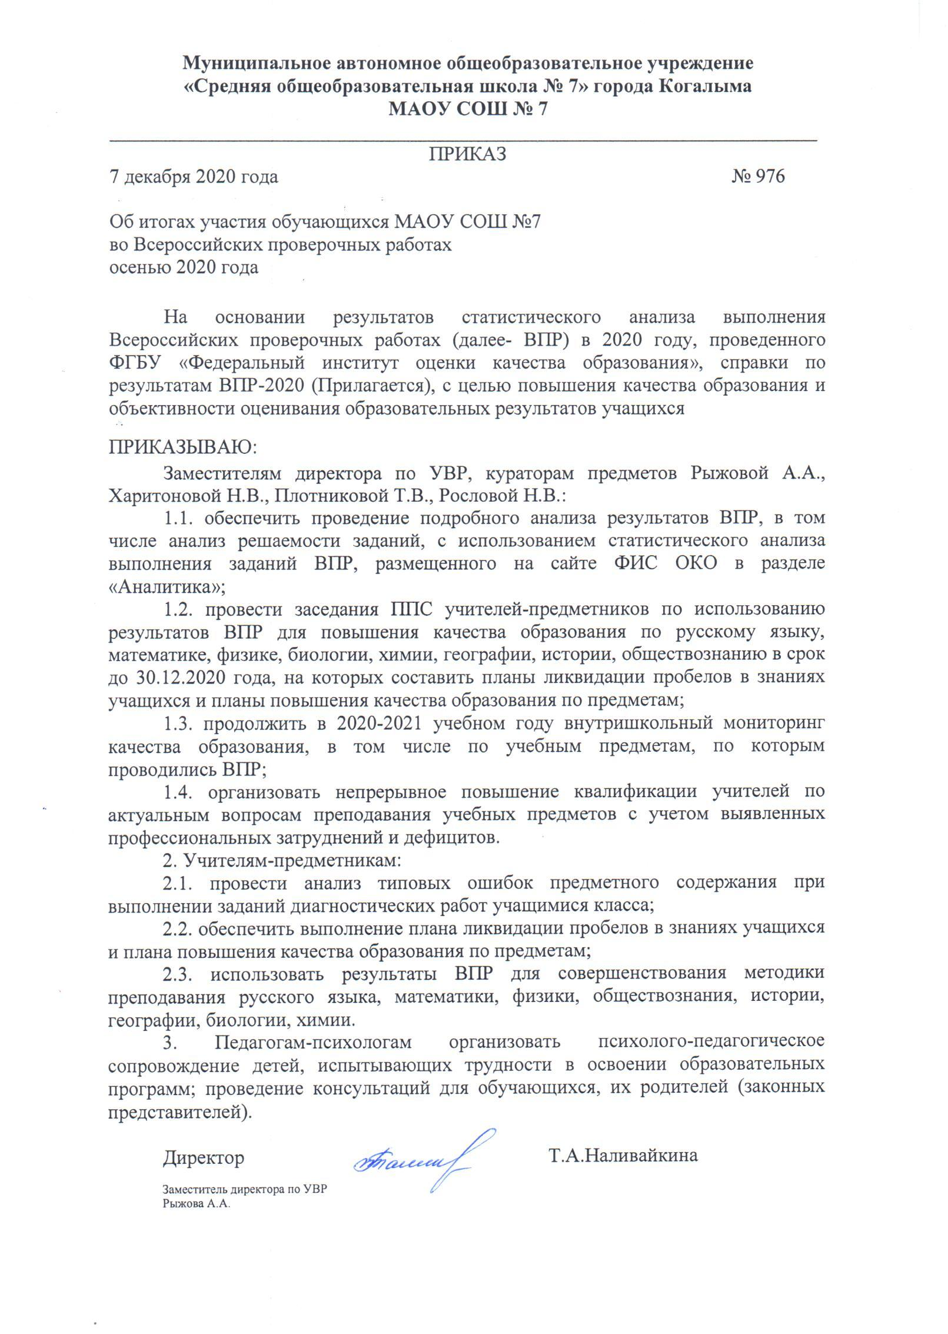Приложение к приказу
от 07.12.2020 № 976

Справка по итогам ВПР-2020

Математика- 5 класс
 | Учитель | Всего в классе человек | Выполняли работу | «5» | «4» | «3» | «2» | ОУ, % | КУ, %
5А | Болдырева Н.А. | 29 | 27 | 7 | 12 | 7 | 1 | 96 | 70
5Б | Болдырева Н.А. | 30 | 25 | 7 | 11 | 7 | 0 | 100 | 72
5В | Амин Н.А. | 25 | 23 | 9 | 12 | 2 | 0 | 100 | 91
5Г | Новолодская Л.В. | 29 | 24 | 14 | 7 | 2 | 1 | 96 | 87,5
5Д | Болдырева Н.А. | 28 | 20 | 5 | 10 | 4 | 1 | 95 | 75
5И | Новолодская Л.В. | 30 | 27 | 19 | 5 | 3 | 0 | 100 | 89
Итого |  | 171 | 146 | 61 | 57 | 25 | 3 | 98 | 81

По итогам ВПР уровень усвоения материала- оптимальный, качественный уровень- высокий во всех классах 5 параллели.

Математика- 6 класс

Класс | Учитель | Всего в классе человек | Выполняли работу | «5» | «4» | «3» | «2» | н/а | %  КУ | %  ОУ
6А | Болдырева Н.А. | 27 | 25 | 4 | 2 | 9 | 10 | 2 | 24 | 60
6Б | Сергеева О.В. | 26 | 20 | 0 | 1 | 1 | 18 | 6 | 5 | 10
6В | Ахметшина Л.Ш. | 27 | 22 | 6 | 5 | 7 | 4 | 5 | 50 | 82
6Г | Маковская О.М. | 26 | 24 | 4 | 6 | 10 | 4 | 2 | 42 | 83
6И | Маковская О.М. | 26 | 23 | 8 | 8 | 7 | 0 | 3 | 70 | 100
6К | Ахметшина Л.Ш. | 27 | 21 | 1 | 2 | 10 | 8 | 6 | 14 | 62
Итого |  | 159 | 135 | 22 | 24 | 45 | 44 | 24 | 34 | 67
В параллели 6-х классов общая успеваемость находится на критическом уровне, качественная на среднем. Особо низкие результаты в 6Б классе.

Математика- 7 класс

 | Учитель | Всего в классе человек | Выполняли работу | «5» | «4» | «3» | «2» | ОУ, % | КУ, %
7А | Ионга И.Н. | 27 | 23 | 1 | 5 | 12 | 5 | 78 | 26
7Б | Ахметшина Л.Ш. | 29 | 25 | 0 | 3 | 6 | 16 | 36 | 12
7В | Амин Н.А. | 28 | 24 | 0 | 2 | 10 | 12 | 50 | 8
7И | Новолодская Л.В. | 30 | 27 | 1 | 9 | 14 | 3 | 89 | 37
7К | Амин Н.А. | 13 | 11 | 0 | 0 | 3 | 8 | 27 | 0
Итого |  | 127 | 110 | 2 | 19 | 45 | 44 | 60 | 19

В параллели 7-х классов общая успеваемость на критическом уровне, качественная успеваемость на низком. Особо низкие результаты в 7Б, 7К, 7В классах.

Математика- 8 класс

 | Учитель | Всего в классе человек | Выполняли работу | «5» | «4» | «3» | «2» | ОУ, % | КУ, %
8А | Панченко И.А. | 29 | 25 | 0 | 8 | 13 | 4 | 84 | 32
8Б | Сергеева О.В. | 30 | 27 | 1 | 3 | 10 | 13 | 52 | 15
8И | Новолодская Л.В. | 29 | 25 | 4 | 7 | 12 | 2 | 92 | 44
8К | Панченко И.А. | 19 | 16 | 0 | 1 | 5 | 10 | 37,5 | 6
Итого |  | 107 | 93 | 5 | 19 | 40 | 29 | 69 | 26

В параллели 8-х классов общая успеваемость - допустимый уровень, качество на среднем уровне. Низкие результаты показали 8Б и 8К класс.

Математика- 9 класс
 | Выполняли работу | «5» | «4» | «3» | «2» | ОУ, % | КУ, %
9 | 40 | 0 | 1 | 16 | 23 | 42,5 | 3

В параллели 9-х классов работу выполняли 40 человек. Общая успеваемость на критическом уровне, качественная на низком.

Физика-9 классы
 | Выполняли работу | «5» | «4» | «3» | «2» | ОУ, % | КУ, %
9 | 40 | 1 | 2 | 28 | 9 | 78 | 8

Работу по физике выполняли 40 учащихся. Общая успеваемость на допустимом уровне, качественная- на низком.

Физика-8 класс

Отметка | 8 А | 8 Б | 8И | 8К | Итого
5 | 1 | 1 | 1 | 1 | 4
4 | 6 | 4 | 12 | 1 | 23
3 | 9 | 20 | 12 | 11 | 52
2 | 6 | 1 | 0 | 4 | 11
Успеваемость , % | 72 | 96 | 100 | 76 | 88
Качество , % | 31,8 | 19,2 | 52 | 11,7 | 30
Присутствовали | 22 | 26 | 25 | 17 | 90
Всего | 29 | 30 | 29 | 20 | 108
Работу по физике писали 90 учеников. Учитель- Шевцова Ш.А. Успеваемость - оптимальный уровень, качество- средний уровень.

Рекомендации по итогам ВПР по математике и физике:
- Учителям-предметникам провести анализ результатов выполнения ВПР учащимися, сделать работу над ошибками.
- Наметить план мероприятий по ликвидации пробелов в знаниях учащихся.
- Особое внимание обратить на параллели 9-х классов, они готовятся к ГИА.
- Результаты ВПР обсудить на ППС учителей математики.

История - 6 класс

Класс | Учитель | Всего в классе человек | Выполняли работу | «5» | «4» | «3» | «2» | %  КУ | %  ОУ
6А | Плотникова Т.В. | 27 | 24 | 5 | 5 | 13 | 1 | 41,6 | 95,8
6Б | Казаев А.И. | 26 | 22 |  | 4 | 14 | 4 | 18 | 81,8
6В | Казаев А.И. | 27 | 24 | 4 | 10 | 9 | 1 | 58,3 | 95,8
6Г | Плотникова Т.В. | 26 | 24 |  | 12 | 12 |  | 50 | 100
6И | Юсупова М.И. | 26 | 21 | 1 | 8 | 12 |  | 43 | 100
6К | Плотникова Т.В. | 27 | 18 |  | 1 | 13 | 4 | 5,5 | 77,8
Итого |  | 159 | 132 | 9 | 40 | 73 | 10 | 37,1 | 92,4
В параллели 6-х классов общая успеваемость находится на оптимальном уровне, качественная на среднем. Особо низкие результаты в 6Б классе.

История -7 класс

 | Учитель | Всего в классе человек | Выполняли работу | «5» | «4» | «3» | «2» | ОУ, % | КУ, %
7А | Тойбахтина В.Ю. | 27 | 23 |  | 5 | 15 | 3 | 87 | 21,7
7Б | Овсянников А.А. | 29 | 23 | 1 | 7 | 13 | 2 | 91,3 | 34,8
7В | Казаев А.И. | 28 | 23 |  | 11 | 12 |  | 100 | 47,8
7И | Тойбахтина В.Ю. | 30 | 26 | 1 | 4 | 19 | 2 | 92,3 | 19
7К | Тойбахтина В.Ю. | 13 | 10 |  |  | 10 |  | 100 | 0
Итого |  | 127 | 105 | 2 | 27 | 69 | 7 | 72,4 | 27,6

В параллели 7-х классов общая успеваемость на допустимом уровне, качественная успеваемость на среднем. Низкие результаты в 7А, 7И, в 7К классе - нулевое качество.

Обществознание -7 класс

 | Учитель | Всего в классе человек | Выполняли работу | «5» | «4» | «3» | «2» | ОУ, % | КУ, %
7А | Тойбахтина В.Ю. | 27 | 23 | 2 | 15 | 6 |  | 100 | 73,9
7Б | Овсянников А.А. | 29 | 24 | 4 | 10 | 19 |  | 100 | 58,3
7В | Казаев А.И. | 28 | 23 | 1 | 10 | 9 | 2 | 91,3 | 47,8
7И | Тойбахтина В.Ю. | 30 | 27 | 9 | 13 | 5 |  | 100 | 81,5
7К | Тойбахтина В.Ю. | 13 | 11 | 1 | 5 | 5 |  | 100 | 54,5
Итого |  | 127 | 108 | 17 | 55 | 34 | 2 | 98,3 | 63,2

В параллели 7-х классов общая успеваемость на оптимальном уровне, качественная успеваемость на высоком.
История - 8 класс

 | Учитель | Всего в классе человек | Выполняли работу | «5» | «4» | «3» | «2» | ОУ, % | КУ, %
8А | Тойбахтина В.Ю. | 29 | 26 |  | 13 | 10 | 2 | 92,3 | 50
8Б | Овсянников А.А. | 30 | 21 | 5 | 6 | 9 | 1 | 95,2 | 52,4
8И | Тойбахтина В.Ю. | 29 | 24 | 3 | 12 | 9 |  | 100 | 62,5
8К | Тойбахтина В.Ю. | 19 | 17 |  | 1 | 12 | 4 | 76,5 | 5,8
Итого |  | 107 | 88 | 8 | 26 | 47 | 7 | 92 | 38,6

В параллели 8-х классов общая успеваемость - оптимальный уровень, качество на среднем уровне. Низкий результат показали учащиеся 8К класса.

Обществознание - 8 класс
 | Учитель | Всего в классе человек | Выполняли работу | «5» | «4» | «3» | «2» | ОУ, % | КУ, %
8А | Тойбахтина В.Ю. | 29 | 25 | 3 | 6 | 13 | 3 | 88 | 36
8Б | Овсянников А.А. | 30 | 26 | 3 | 8 | 13 |  | 100 | 38
8И | Тойбахтина В.Ю. | 29 | 24 | 9 | 10 | 5 |  | 100 | 79
8К | Тойбахтина В.Ю. | 19 | 17 |  | 4 | 12 | 1 | 94 | 23,5
Итого |  | 107 | 92 | 13 | 38 | 41 | 4 | 95,5 | 44,1

В параллели 8-х классов общая успеваемость - оптимальный уровень, качество на среднем уровне. Низкие результаты показали учащиеся 8К класса.

История - 9 класс
 | Выполняли работу | «5» | «4» | «3» | «2» | ОУ, % | КУ, %
9 | 40 | 3 | 11 | 23 | 3 | 92,5 | 35
В параллели 9-х классов работу выполняли 40 человек. Общая успеваемость на оптимальном уровне, качественная на среднем.

Обществознание -9 классы
 | Выполняли работу | «5» | «4» | «3» | «2» | ОУ, % | КУ, %
9 | 40 | 1 | 10 | 24 | 5 | 87,5 | 27,5

Работу по обществознанию выполняли 40 учащихся. Общая успеваемость на оптимальном уровне, качественная- на среднем.

Рекомендации по итогам ВПР по истории и обществознанию:
- Учителям-предметникам провести анализ результатов выполнения ВПР учащимися, сделать работу над ошибками.
- Наметить план мероприятий по ликвидации пробелов в знаниях учащихся.
- Особое внимание обратить на параллели 9-х классов, они готовятся к ГИА.
- Результаты ВПР обсудить на ППС учителей истории и обществознания.

Результаты ВПР по русскому языку
5 класс
Классы | Учитель | Всего в классе человек | Выполняли работу | «5» | «4» | «3» | «2» | ОУ, % | КУ, %
5А | Сикаченко Н.А | 29 | 28 | 7 | 5 | 13 | 3 | 89% | 43%
5Б | Евграфова С.Н. | 30 | 28 | 4 | 7 | 16 | 1 | 96% | 39%
5В | Полуэктова О.В. | 25 | 25 | 4 | 4 | 13 | 4 | 84,6% | 30,7%
5Г | Полуэктова О.В. | 29 | 27 | 6 | 7 | 10 | 4 | 85% | 48%
5И | Бондаренко А.В. | 30 | 29 | 13 | 9 | 5 | 2 | 93% | 76%
5Д | Антонова О.В. | 28 | 26 | 1 | 4 | 17 | 4 | 84,6% | 19%
Итого |  | 171 | 163 | 35 | 36 | 75 | 18 | 89% | 43%

В параллели 5-х классов общая успеваемость на оптимальном уровне, качественная на среднем.

6 классы

Классы | Учитель | Всего в классе человек | Выполняли работу | «5» | «4» | «3» | «2» | ОУ, % | КУ, %
6А | Спешилова В.П. | 27 | 25 | 3 | 5 | 15 | 2 | 92% | 32%
6Б | Амелькина Л.В. | 26 | 21 | 0 | 1 | 14 | 6 | 71% | 4%
6В | Амелькина Л.В. | 27 | 25 | 3 | 8 | 10 | 4 | 84% | 44%
6Г | Спешилова В.П | 26 | 24 | 5 | 10 | 8 | 1 | 96% | 62,5%
6И | Харитонова Н.В. | 26 | 21 | 8 | 9 | 4 | 0 | 100% | 81%
6К | Трикоз Е.Ф. | 27 | 16 | 0 | 1 | 11 | 4 | 75% | 6%
Итого |  | 159 | 132 | 19 | 34 | 62 | 17 | 87% | 40

В параллели 6-х классов общая успеваемость на оптимальном уровне, качественная на среднем.
7 классы
Классы | Учитель | Всего в классе человек | Выполняли работу | «5» | «4» | «3» | «2» | ОУ, % | КУ, %
7А | Акбулдина З.А. | 27 | 20 | 3 | 8 | 6 | 3 | 85% | 55%
7Б | Евграфова С.Н. | 29 | 25 | 0 | 2 | 19 | 4 | 84% | 8%
7В | Антонова О.В. | 28 | 21 | 0 | 6 | 11 | 4 | 81% | 28,5%
7И | Харитонова Н.В. | 30 | 24 | 8 | 11 | 5 | 0 | 100% | 79%
7К | Антонова О.В. | 13 | 10 | 0 | 2 | 5 | 3 | 70% | 20%
Итого |  | 127 | 100 | 11 | 29 | 46 | 14 | 86% | 40%

В параллели 7-х классов общая успеваемость на оптимальном уровне, качественная на среднем.
8 классы
Классы | Учитель | Всего в классе человек | Выполняли работу | «5» | «4» | «3» | «2» | ОУ, % | КУ, %
8А | Трикоз Е.Ф. | 29 | 25 | 0 | 7 | 15 | 3 | 88% | 28%
8Б | Осипова О.В. | 30 | 26 | 2 | 7 | 15 | 2 | 92% | 34%
8И | Харитонова Н.В. | 29 | 24 | 10 | 6 | 8 | 0 | 100% | 66%
8К | Сикаченко Н.А. | 19 | 17 | 0 | 0 | 13 | 4 | 89% | 32%
Итого |  | 107 | 92 | 12 | 20 | 51 | 9 | 90% | 35%

В параллели 8-х классов общая успеваемость на оптимальном уровне, качественная на среднем.
9 классы
 | Выполняли работу | «5» | «4» | «3» | «2» | ОУ, % | КУ, %
9 | 40 | 0 | 16 | 20 | 4 | 90 | 40

Работу по русскому языку выполняли 40 учащихся. Общая успеваемость на оптимальном уровне, качественная- на среднем.

Результаты ВПР по русскому языку в сравнении
Класс | 2017-2018 |  | 2018-2019 |  | Осень 2020 (за 2019-2020)
 | Успеваемость | Качество | Успеваемость | Качество | Успеваемость | Качество
5 классы | 83% | 37% | 87,1% | 58% | 88,7% | 42,6%
6 классы | 84% | 44% | 95,7% | 61% | 87% | 40%
7 классы |  |  | 79,1% | 29,1% | 86% | 40%
8 классы |  |  |  |  | 90% | 35%
9 классы |  |  |  |  | 90% | 40%

Результаты ВПР по биологии в 5 классах
Классы | Учитель | Всего в классе человек | Выполняли работу | «5» | «4» | «3» | «2» | ОУ, % | КУ, %
5А | Наливайкина А.Е. | 30 | 26 | 3 | 16 | 6 | - | 100 | 73
5Б | Гаджимустафаева Т.Ш. | 30 | 23 | 3 | 13 | 7 | - | 100 | 69,6
5 В | Наливайкина А.Е. | 28 | 19 | - | 14 | 5 | - | 100 | 73,6
5И | Наливайкина А.Е. | 30 | 29 | 10 | 17 | 2 | - | 100 | 93
5Г | Наливайкина А.Е. | 29 | 25 | 2 | 11 | 10 | - | 100 | 52
5Д | Гаджимустафаева Т.Ш. | 28 | 17 | 2 | 7 | 8 | - | 100 | 53
Итого |  | 175 | 139 | 20 | 78 | 38 | - | 100 | 69%

Работу по биологии выполняли 139 учащихся. Общая успеваемость на оптимальном уровне, качественная - на высоком уровне.

Работу по химии выполняли 40 учащихся выборочно из всех классов.
Общая успеваемость на оптимальном уровне, качественная - на высоком уровне.

Результаты ВПР по биологии в 8 классах
Класс | Общая успеваемость | Качественная успеваемость
8А | 76% | 17%
8Б | 73% | 7%
8И | 79% | 24%
8К | 64% | 0%
Общее число | 73% | 12%
Общая успеваемость выполнения работы по биологии на критическом уровне, качественная - на низком уровне.

Результаты ВПР по географии в 8 классах
Класс | Общая успеваемость | Качественная успеваемость
8А | 96% | 33%
8Б | 100% | 20%
8И | 100% | 41%
8К | 82% | 5%
Общее число | 95,5% | 26,6%
Общая успеваемость выполнения работы по географии на оптимальном уровне, качественная - на высоком уровне.

Результаты ВПР по географии в 7 классах
Класс | Общая успеваемость | Качественная успеваемость
7А | 95,7% | 42,8%
7Б | 95,6% | 34,7%
7В | 90,4% | 28,5%
7И | 100% | 77,7%
7К | 70% | 20%
Общее число | 93,1% | 42,1%
Общая успеваемость выполнения работы по географии на оптимальном уровне, качественная - на высоком уровне.

Рекомендации по итогам ВПР по предметам естественнонаучного цикла:
- Учителям-предметникам провести анализ результатов выполнения ВПР учащимися, сделать работу над ошибками.
- Наметить план мероприятий по ликвидации пробелов в знаниях учащихся.
- Особое внимание обратить на параллели 9-х классов, они готовятся к ГИА. Также обратить внимание на параллель 8-х классов по биологии (низкие результаты),
- Результаты ВПР обсудить на ППС учителей естественнонаучного цикла.

